**Windows 7: Permisos Carpetas**

Basándonos en la máquina virtual creada anteriormente, utilizaremos los mismos usuarios para modificar los permisos de acceso a ciertas carpetas.

Existen dos grupos: Profesional y Bachillerato, al primer grupo pertenecerá el usuario ProfesionalBásico y al segundo grupo el usuario AlumnoBachillerato. También existe un usuario Profesor que pertenece al grupo de Administradores. El alumno de Bachillerato tiene como contraseña B@chillerato y el de Profesional tiene por contraseña Pr0fesion@l.

Crea 4 carpetas en tu disco duro:

1. En la carpeta *Para el grupo bachillerato* no podrán entrar los del grupo Profesional.
2. En la carpeta *Para el grupo Profesional* no podrán entrar los del grupo Bachillerato.
3. En la carpeta *Solo para alumnos*, única y exclusivamente podrán entrar todos los alumnos sea del grupo que sean con control total, no podrán entrar otro tipo de usuarios.
4. En la carpeta *Solo para profesores*, únicamente podrán entrar todos los profesores con control total, y no podrán entrar otro tipo de usuarios.

Comprueba que todos funcionan correctamente.

1. Nos dirigimos a las propiedades de nuestra carpeta en la ventana de Seguridad, en Editar añadimos el grupo Profesional y dejamos los permisos de ésta de la siguiente manera:

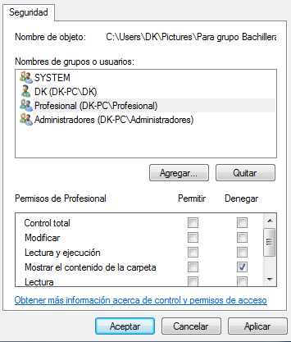

1. Nos dirigimos a las propiedades de nuestra carpeta en la ventana de Seguridad, en Editar añadimos a el grupo Bachillerato y dejamos los permisos de este de la siguiente manera:

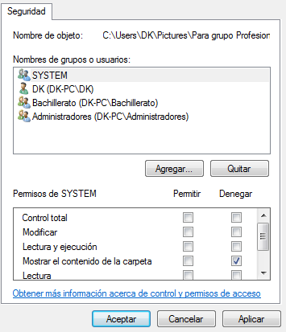

1. Nos dirigimos a las propiedades de nuestra carpeta en la ventana de Seguridad, en Editar añadimos al Usuario Profesor y le dejamos los permisos de la siguiente manera:

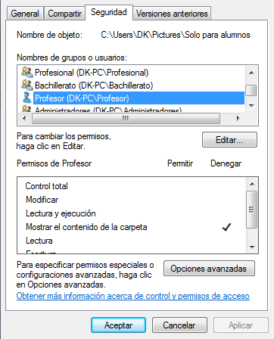

Luego añadimos al usuario Profesional y le dejamos los siguientes permisos:

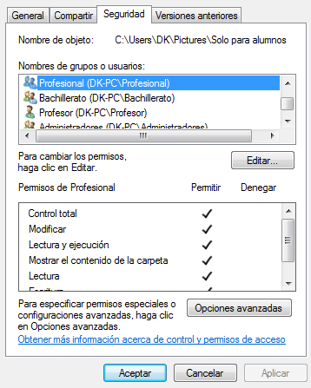

Luego añadimos al usuario Bachillerato y le establecemos los siguientes permisos:

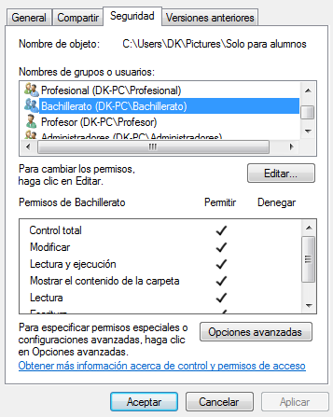

1. Nos dirigimos a las propiedades de nuestra carpeta en la ventana de Seguridad, en Editar añadimos los grupos de usuario Profesional y Bachillerato y le dejamos los permisos de la siguiente manera:

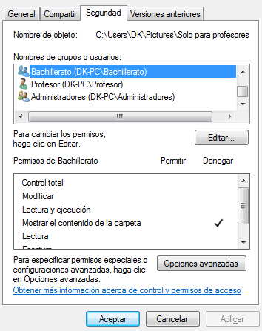

Luego en Editar añadimos al usuario Profesor y le damos los siguientes permisos:

